武汉大学国家网络安全学院

实验报告

课程名称 信息检索
专业年级 网络空间安全2021级
姓 名 李瀚星
学 号 2021202210031
实验学期 2021-2022 学年 第一 学期
填写时间 2021 年 11 月 5 日

实验概述
【实验项目名称】： 自定义命令行搜索引擎
【实验目的】：
实现一个简单的命令行搜索引擎，支持对37,600+的 TDT3 文章进行索引与搜索。
【实验环境】：
- 硬件环境：
Intel(R) Core(TM) i5-10400F CPU；
MAG B460M MORTAR；内存：32G；
- 操作系统环境：
Windows 10 专业版 19042.630
- 测试脚本编程语言：
Java
- 被测系统编程语言：
Java
- 其他环境：
Java 1.8.0_301；Maven 3.8.1；
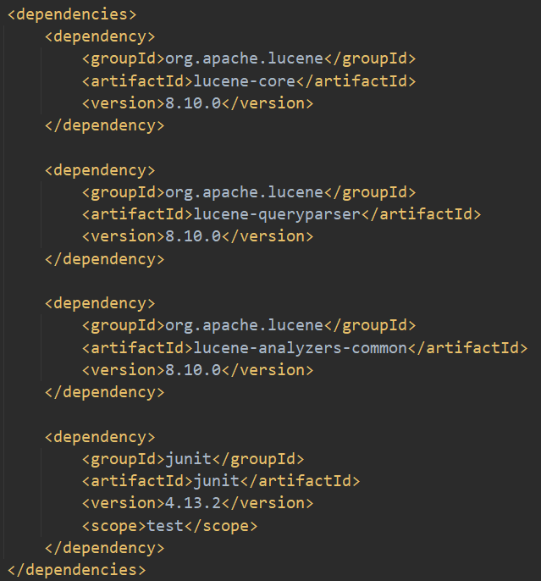
实验内容
【实验方案设计】：
1. stemming
本次实验选择忽略stemming。
2. 大小写
本次实验选择忽略字母大小写
3. 数字
本次实验对文本中的数字进行处理，将数字视为一个单独的term
4. 标点符号
本次实验在创建索引阶段对标点符号进行忽略；在搜索阶段，仅处理连字符和英文双引号两种标点符号。其中在处理由连字符连接的内容时将其处理为短语查询；处理双引号中的内容时将其设置为布尔查询中的Must部分，引号以外的内容设置为Should。
如图所示是对查询内容的解析过程，我们将查询语句拆分为TermQuery和PhraseQuery，之后会用BooleanQuery进行汇总。
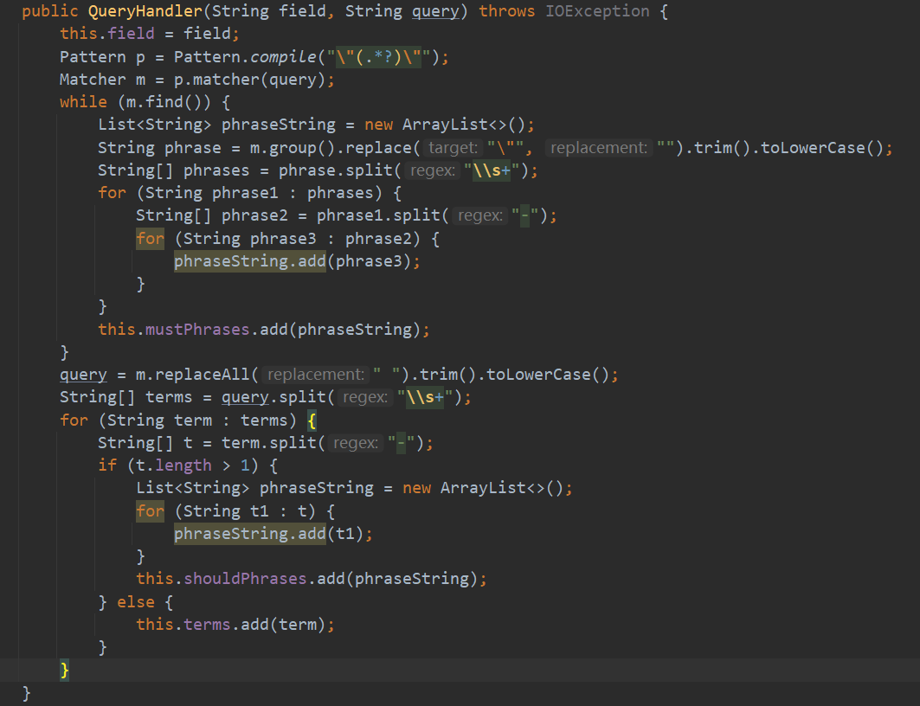
如图是根据解析结果构造布尔查询的过程：
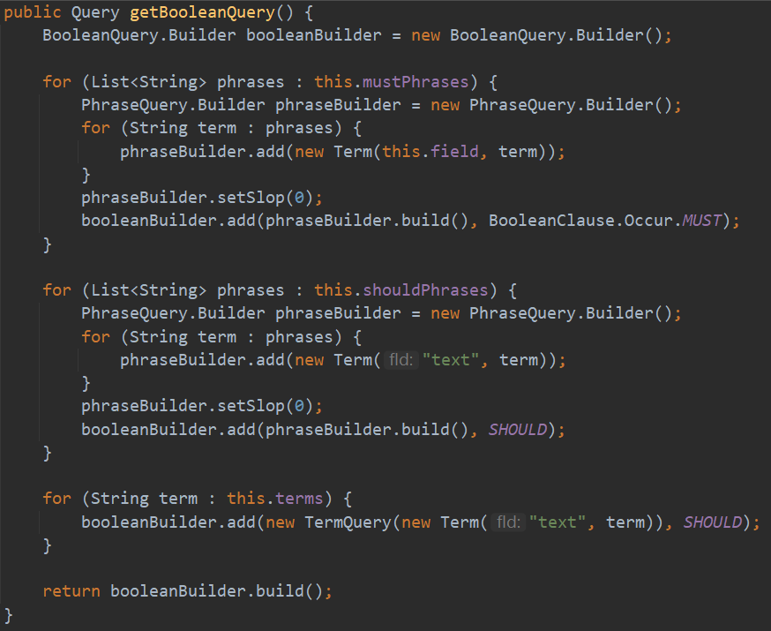
5. 索引构建
5.1 相关工具类
在utils文件夹中的FileUtils类中定义了getProjectPath() 方法用于获取当前项目所在的绝对路径，由于实验中涉及的索引和文件等都放置在项目文件夹，这样可以保证项目在任何位置打卡都可以直接运行实验代码，也避免了相对路径的麻烦。
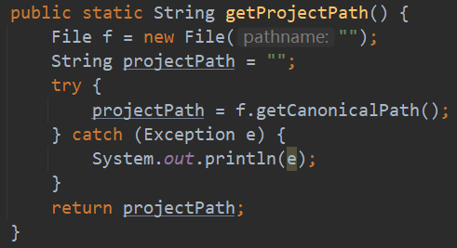
定义方法getFileContent() 用于获取File 对象的文本内容。
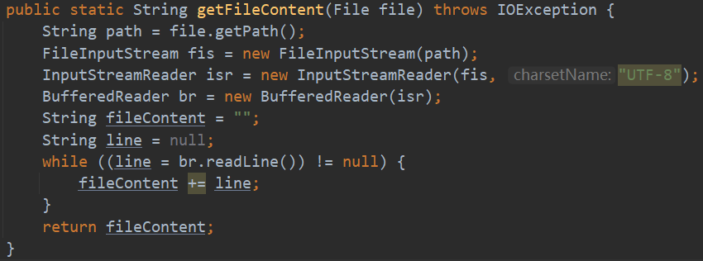
获取的文本内容字符串可以通过bean文件夹下定义的DocumentContent类进行解析。根据文本中统一格式的标签可以在一次遍历中对文档的各部分内容进行提取：
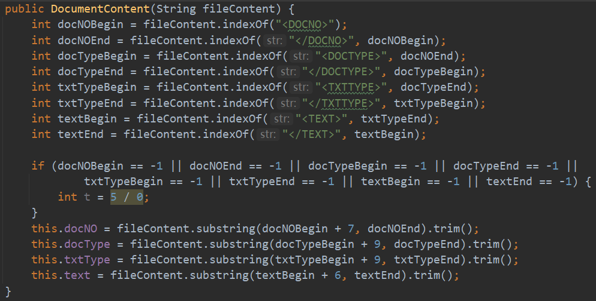

5.2 构建索引
对 IndexWriter 的配置如下：
对于单个文件的索引过程如下：
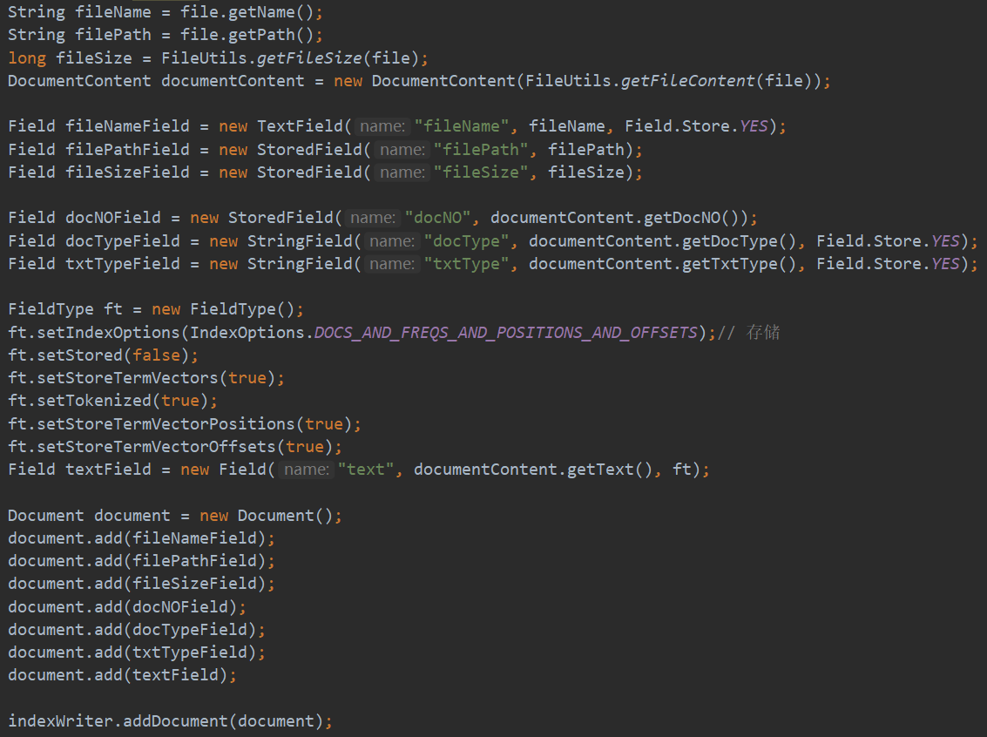
即对文件的名称、路径、大小、文件内容，以及由文件内容解析出的DocNO、DocType、TxtType字段分布设置field。并对除文件内容以外的字段进行存储。在对文件内容字段进行索引时，保留词向量内容用于之后进行短语查询。

6. 相关性排名
由于实验要求我们自主实现文件相关性排名，所以我们不能直接使用IndexSearcher.search(Query query, int n) 方法，因为这样会自动使用lucene自带的打分功能返回TopDoc对象。查阅开发文档会发现存在IndexSearcher.search (Query query, Collector results)方法可以通过一个Collector对结果进行收集与处理。再查看文档对接口Collector的描述可以找到一个更为简洁的抽象类SimpleCollector，参考TotalHitCountCollector类对SimpleCollector的继承方式，我们可以编写一个自定义的MyCollector实现对查询结果的收集、打分与排名过程。
6.1 相关工具类
由于常用的相关性打分都需要关键词在文档中的term frequency和全局的doc frequency，所以我们构建一个专门的LuceneUtils类用来进行打分的相关操作。打分的标准选择的是BM25。
工具类配置如下：
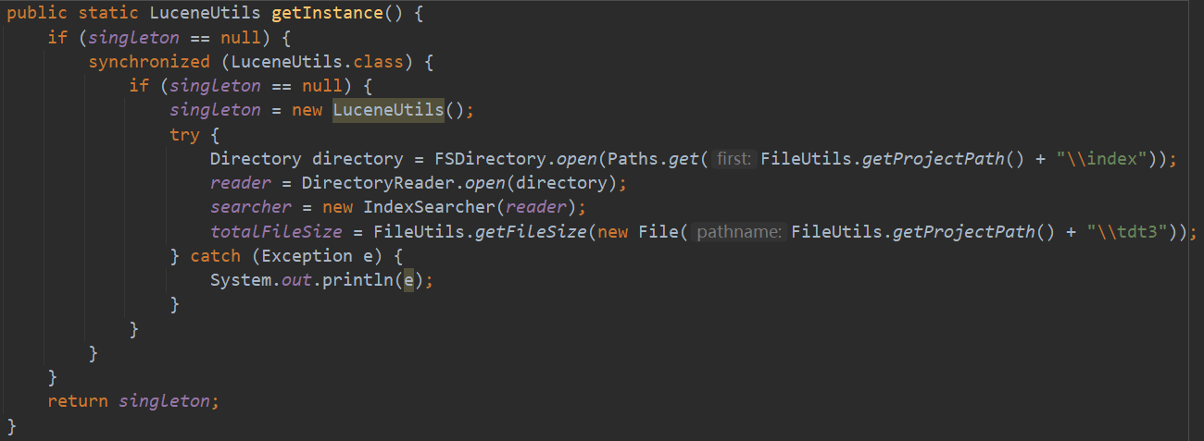
获取tf的方法如下：
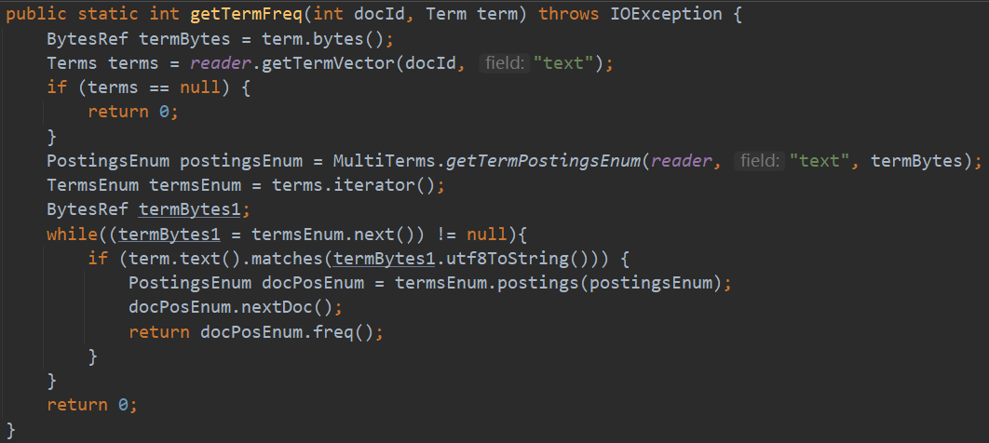
获取idf的方法如下：
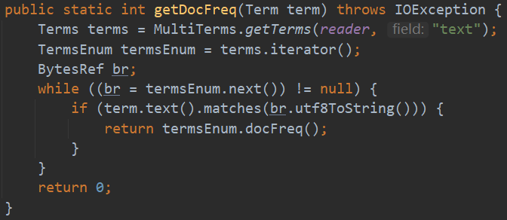
对一个关键词在一个文档中的相关性打分：
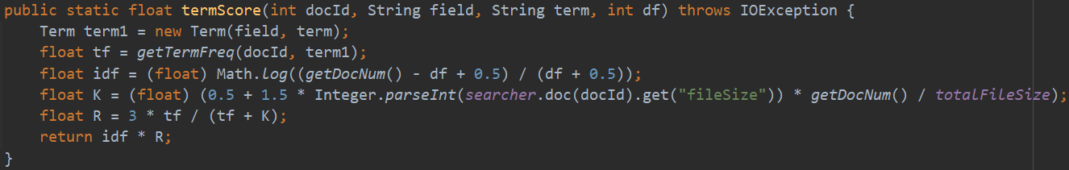
6.2 MyCollector
根据查询内容来构造Collector，因为我们需要对查询中的每个关键词与文章的相关性总和来确定一个文章的相关性，所以在打分过程中也要获取关键词列表。
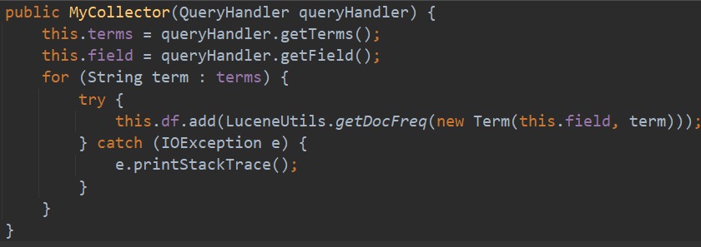
对文章的collect过程如下，这里不知道为什么会在多关键词查询时多次返回同一个文件的id，而原本用于对查询结果进行简单计数的TotalHitCountCollector在这里就只是简单的对计数器加一，因此我额外加了一个Map来防止记录重复的查询结果，虽然这样在底层的效率上肯定是有问题的。我们对每个新收集到的文件id及相应打分进行存储，用于之后的排名。
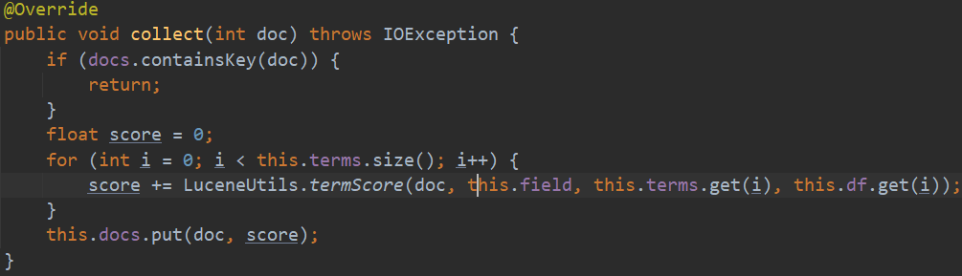
对接口中的ScoreMode配置为无需打分，以此防止收集过程中产生额外的打分操作影响查询效率。

7. 搜索功能
我们使用自己编写的查询解析器QueryHandler对查询进行分析，用MyCollector调用我们自己编写的相关性打分功能对文档进行收集和洗干净打分，最后将收集到的结果取前10条展示出来，文件内容部分通过对文件路径字段的查找从系统中获取。
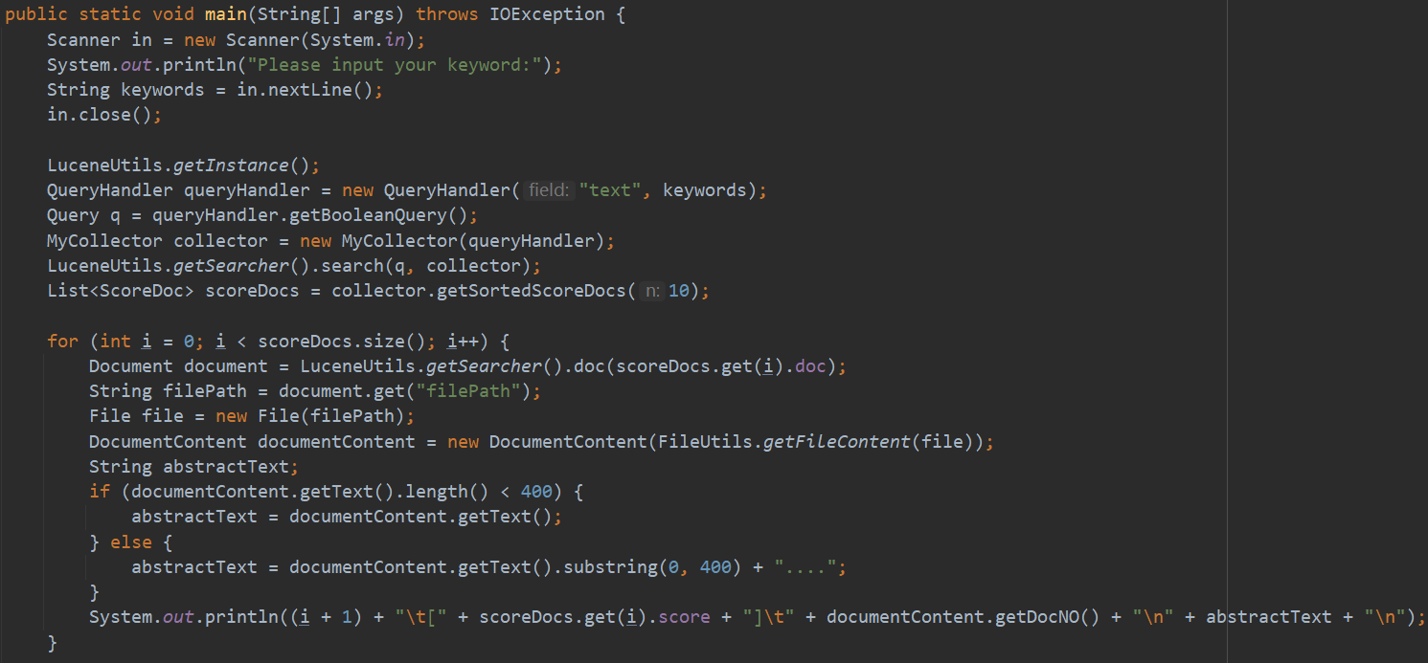

8. 搜索结果展示：
Hurricane
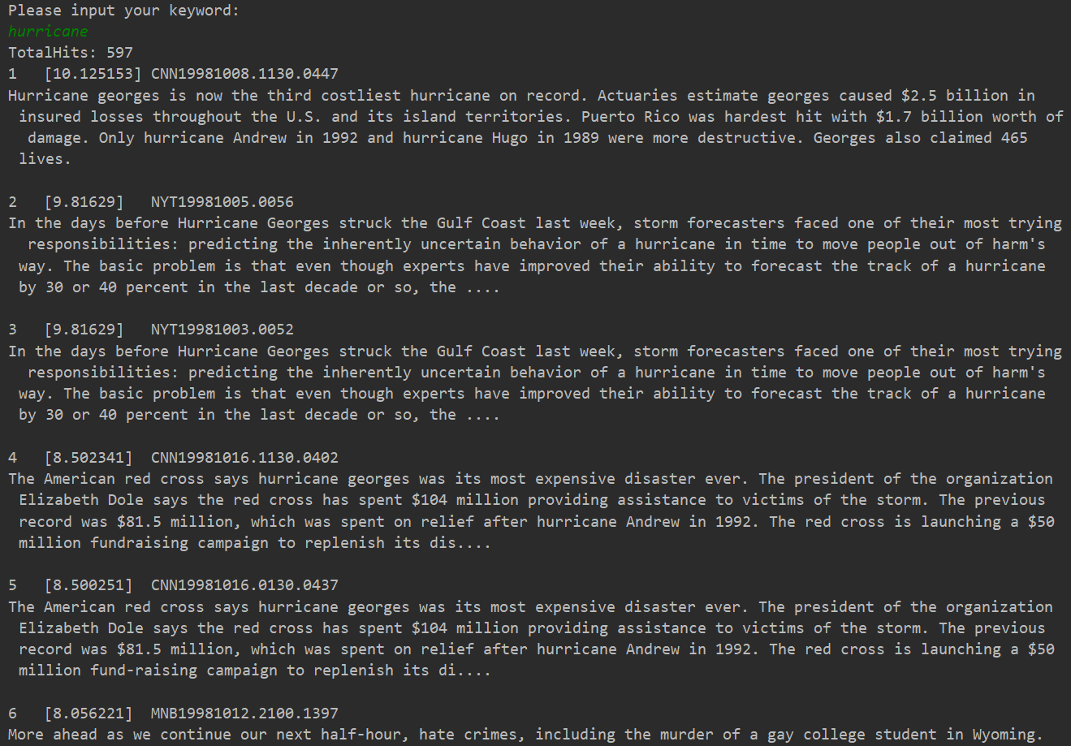
mitch george
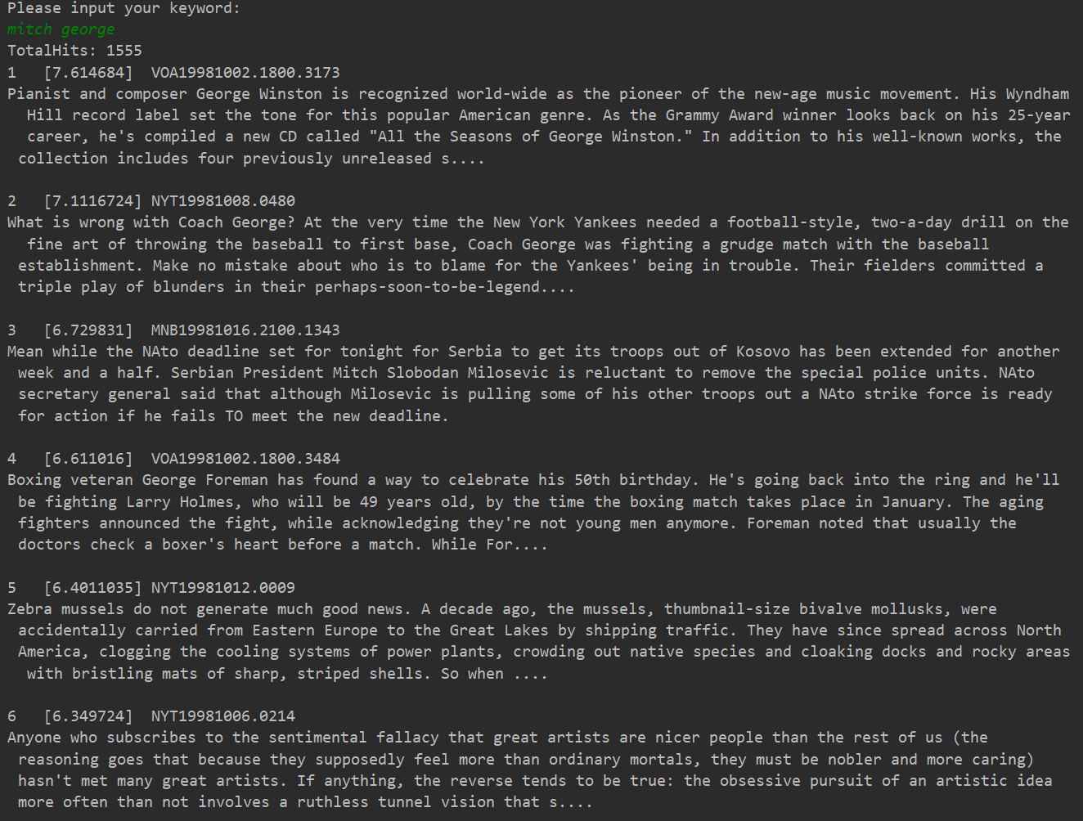 bill clinton israel
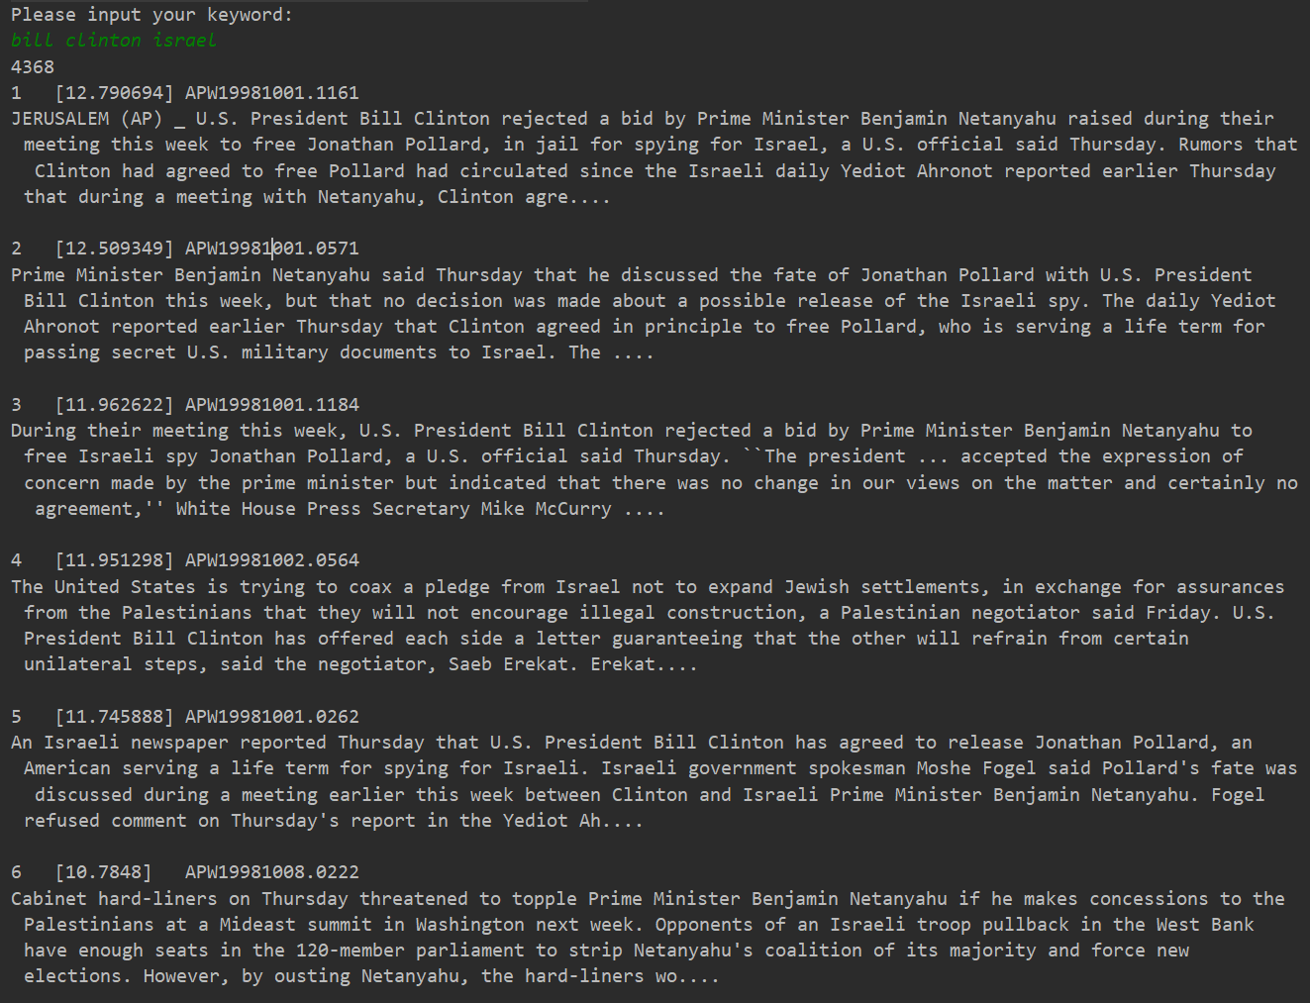 "newt gingrich" down
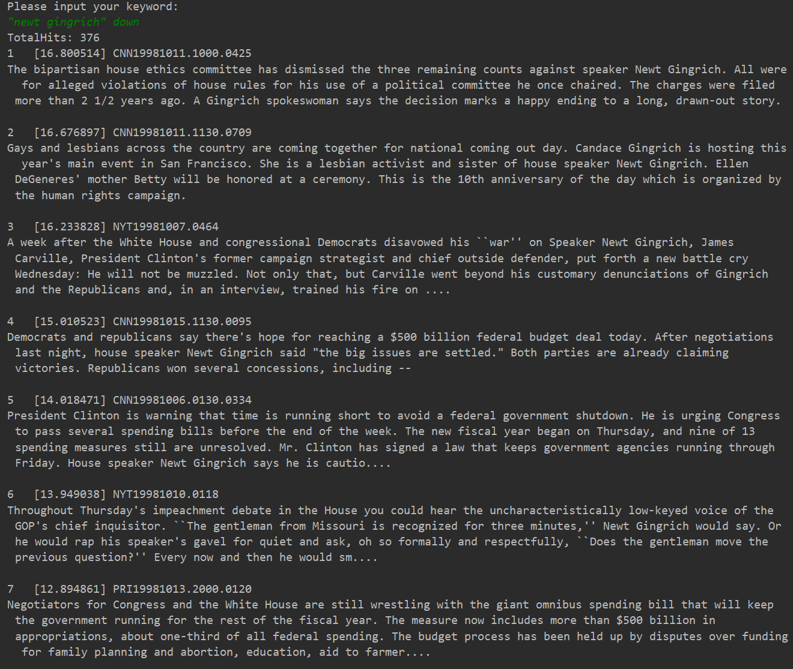
nba strike closed-door
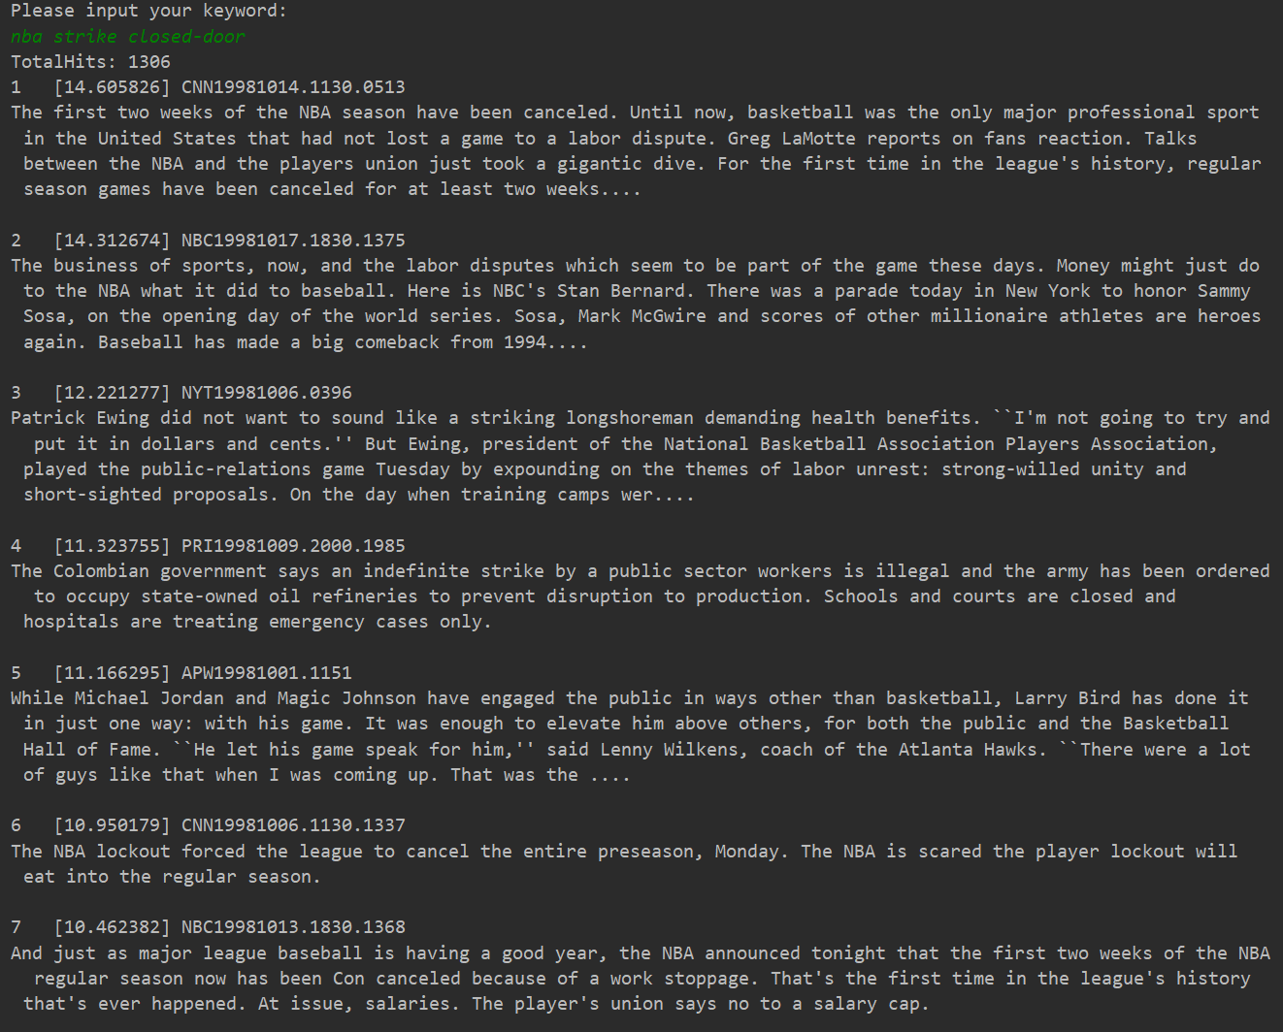

【小结】：
本次实验中，我针对tdt3文件集设计了一个搜索引擎，并自主实现了文件的相关性排名操作，对lucene的使用有了更深入的了解。但是由自己编写的引擎搜索效率明显不如lucene自带的排名搜索，根据源码可以看出lucene自带的返回TopDocs的search方法最终会转入search(Query query, CollectorManager<C, T> cManager)方法，这里的CollectorManager 是由TopScoreDocCollector参与构造，最终又会转到对LeafCollector的操作上。关于LeafCollector的使用我没看太明白，但是我觉得效率上的问题主要就出现在这里，再往后代码就有些复杂了，因此也就没有深究，但是总的来说还是比本科时做这个项目强太多了，确实学到了一些新东西。

指导教师评语及成绩
【评语】：

成绩： 指导教师签名：
批阅日期：

项目打开方式：
在任意位置解压后。先用maven安装依赖，之后先运行src\main\java\engine包下的
BuildIndex创建索引，再运行Search进行搜索。

